**Edital de Notificação nº 001/2019**

A Associação para o Desenvolvimento Habitacional Sustentável de Santa Catarina (ADEHASC), vem através deste Edital Notificar a todos os moradores, ocupantes internos, lindeiros e confrontantes externos e a quem interessar que a localidade denominada de **LOTEAMENTO CAPÃO ALTO EM FORMATO DE REUB-S, ATRAVÉS DE LEGITIMAÇÃO FUNDIÁRIA ART 23 LEI 13.465/2017 E DECRETO 9.310/2018,** sendo que este Loteamento está em fase de regularização fundiária, no qual foi realizado o levantamento planialtimétrico e cadastral, com georreferenciamento, subscrito por profissional competente, acompanhado de Anotação de Responsabilidade Técnica (ART), afim de emissão de Matriculas Individualizadas aos detentores da Posse dos lotes no Referido Loteamento bem como realização das benfeitorias necessárias para fins de Regularização Fundiária objeto da Matricula nº 4.206, Livro 2, do 2º Ofício do Registro de Imóveis da Comarca de Lages/SC.

**Artigo 01. Descrição Sucinta da área:** O Loteamento Capão Alto no município de Capão Alto/SC, a área objeto dessa regularização é atendida pelas seguintes ruas: Rua Projetada; Rua Euclides José Vargas; Travessa sem denominação; Rua Waldomiro Wollf de Oliveira; Rua Jose Antunes de Córdova, que já pertencem ao Domínio Público Municipal, integrantes da Matricula nº 4.206, Livro 2, do 2º Ofício do Registro de Imóveis da Comarca de Lages/SC.

A totalização da área tem uma metragem de 2.880,00 m², com uma concentração de 13 lotes, de mais de 13 famílias ali residindo e com uma população de 52 pessoas totalizando a área dos lotes 4.297,20m².

Quanto a área e suas configurações segue abaixo os quadros de área do loteamento:

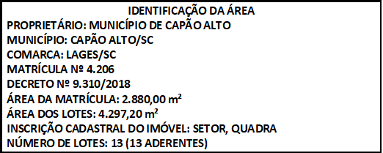

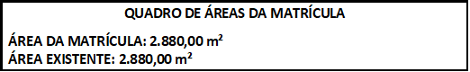

**Artigo 02.** Dos equipamentos Urbanos Comunitários presentes na Referida Área: A área de intervenção, e atendida pelos seguintes equipamentos comunitários presentes e constituídas no município:

* Centro de Educação;
* Unidade de Saúde;
* Energia Elétrica atendida pela CELESC;
* Agua potável fornecida pela Casan;
* Coleta seletiva de resíduos sólidos através da prefeitura Municipal de Capão Alto - SC;
* Telefonia fixa pela concessionária OI/Brasil Telecom;
* Sinal de telefonia móvel OI, TIM, CLARO e VIVO;
* Transporte escolar fornecido pelo município de Capão Alto - SC;
* Atendimento de 100% das agentes comunitária de Saúde;

**Artigo 03:** Os confinantes internos serão notificados por ato próprio denominado de Notificação e Declaração de Reconhecimento de Divisa e Reconhecimento e Aceitação de Divisa de Lote salvo os ocupantes que por motivos desconhecidos não foram encontrados no qual será alvo deste edital sendo que a ausência de manifestação dos confrontantes será tido como aceite conforme artigo 13 § 1º do Decreto 9.31/2018 e Artigo 20 § 1o. da Lei 13.465/2017.

**Artigo 04:** As impugnações cabíveis ou contrárias ou Adversas ao objeto deste ato deverão ser apresentadas no prazo de (30) Trinta dias, a contar da data da última publicação, do presente edital, em jornal da região e por meio eletrônico no **DOM** (Diário Oficial Municipal), sendo que as impugnações poderão ser protocoladas no Setor de Protocolo da Prefeitura Municipal de Capão Alto /SC, endereçada ao Prefeito Municipal, com as devidas justificativas plausíveis que serão analisadas e acatadas ou não, conforme artigo 20 da Lei 13.465/2017.

**Artigo 05:** Não havendo manifestação em contrário no período de 30 dias considerar-se-á como aceite os elementos dos anexos e teor desse edital inclusive pelos lindeiros internos e confrontantes externos ao loteamento conforme prevê lei Federal 13.465/2017, artigo 20 § 1o, e transcorrido o prazo legal para manifestações, será efetivado o ato, na forma do artigo 31§ 5º e §6º da Lei 13.465/2017 e §6º da Lei 13.465/2017 e decreto 9.310/2018.

Capão Alto- SC, 07 de fevereiro de 2019.

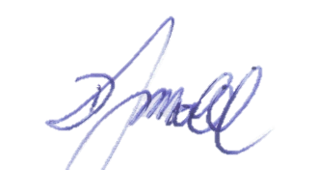

_________________________________

Associação Para o Desenvolvimento Habitacional

Sustentável de Santa Catarina – ADEHASC

Presidente: **DJALMA MORELL**

**ANEXO I**

